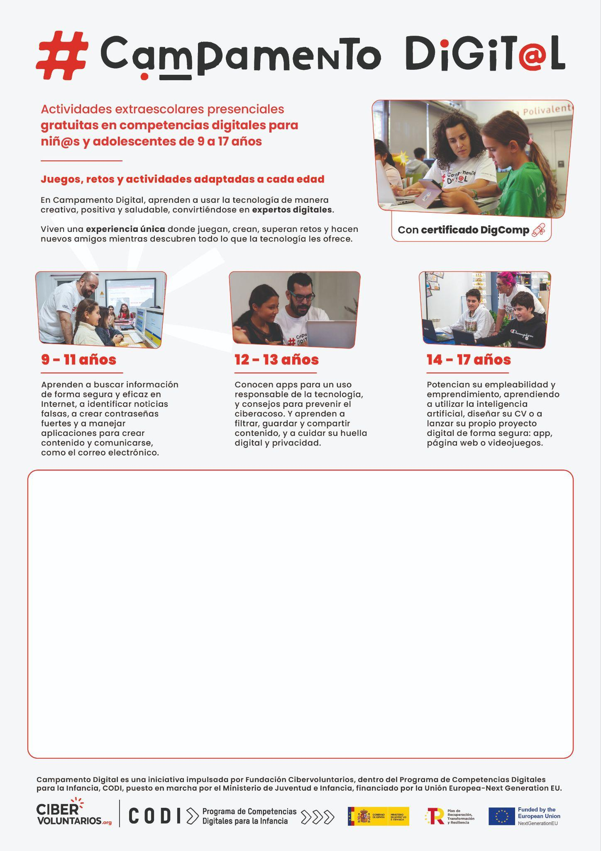

CAMPAMENTO DIGITAL 27 Y 28 DE NOVIEMBRE, DE 9 A 17 AÑOS.

HORARIO DE 09:00H A 14:00H.

EN LA SALA SEGUNDA PLANTA DEL AYUNTAMIENTO, EN PLAZA DIEZ DE MAYO, 1.

INSCRIPCIONES HASTA EL MIERCOLES 12 DE NOVIEMBRE A LAS 13:00H.

